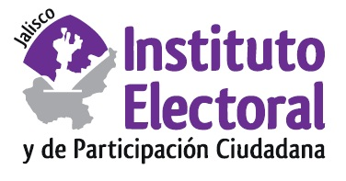

COMISIÓN DE QUEJAS Y DENUNCIAS

QUINTA SESIÓN ORDINARIA
25 DE MARZO DE 2019
11:00 HORAS

ORDEN DEL DÍA

- Presentación y, en su caso, aprobación del orden del día.

- Presentación de los informes de la Secretaría Ejecutiva respecto del estado procesal que guardan los procedimientos sancionadores en los periodos comprendidos del 16 al 31 de enero, del 01 al 28 de febrero y, del 01 al 15 de marzo de 2019.

- Análisis, discusión y, en su caso, aprobación del proyecto de resolución del Consejo General del Instituto Electoral y de Participación Ciudadana del Estado de Jalisco, respecto del procedimiento sancionador ordinario instaurado de oficio en contra del Partido Verde Ecologista de México, radicado con el número de expediente PSO-QUEJA-022/2018.

- Análisis, discusión y, en su caso, aprobación del proyecto de resolución del Consejo General del Instituto Electoral y de Participación Ciudadana del Estado de Jalisco, respecto del procedimiento sancionador ordinario instaurado de oficio en contra del Partido del Trabajo, radicado con el número de expediente PSO-QUEJA-023/2018.

- Asuntos Generales.

